KAZAK HALKININ KIZ EVLENDİRME TÖRENLERİNDEKİ OYUNLAR (19. yüzyıl – 20. yüzyıl başları)

Tattigül KARTAEVA

Özet: Kazak halkının millî oyunlari genç oyunları, çocuk oyunları ve yetişken oyunları olarak ayrılmıştır. Araştırmanın amacı, Kazak halkının evlenme törenleri esnasında gençler arasında oynanan oyunları ve özelliklerini ortaya koymaktır. Bu oyunlar kız isteme günü geldiğinde başlar ve kız tarafı dünürler için özel bir eğlence tertipler. Eğlenceler “Kuda Tartıs” (dünürler çekişmesi) oyunuyla devam eder. Kuda Tartıs, dünürlere yapılan şaka amaçlı sataşmalardan ibaret bir oyundur. Dünürlerin geldiği keçe çadıra köy kadınları “Kuda Tartıs” diye bağırarak girip, dünürlere sataşmaya başlarlar ve eziyet verici şakalar yapmaya devam ederler. Bu oyunun en önemli kuralı, kadınların yaptıkları şakalara dünürlerin karşılık vermeden çeşitli hediyelerle kurtulabilmesidir. Damadın gelin köyüne gelmesine “Urun Gelişi” denir ve bu süreçte gençler arasında “Aksüyek”, “Sakina Salmak”, “Altı Bakan” oyunları oynanır. Nikâh kıyılmadan önce gelinin akranları damattan para alabilmek için “Kız Kaçar” adlı oyunu oynarlar. Bu oyunun adı da “Tartıs” (tartışma) diye adlandırılır. Sır bölgesinde “Kız Kaçar” oyunu için köyün delikanlıları “müşe” ya da “müşe bası” olarak adlandırılan bir kaftanı, köyün aksakalına hediye ederler. Kazakistan’ın doğu bölgelerinde imam nikâhı, gelinlik kız evden ayrılmadan önce “Kız Kaçar” ve “Tartıs” olarak adlandırılan geleneklerle oyunlar bittikten sonra kıyılır. Evlenme törenlerinde ise“Kökpar” adlı at yarışları ve “Kökböri” gibi oyunlar düzenlenir. Sonra düğün başlamadan önce gençler arasında “Kız Kuu” (kız kovalama) oyunu gerçekleştirilir. Bu oyunlar Sovyet devrinin hüküm sürmesinin ardından kız everme düğününün yapılmaması nedeniyle ortadan kalkar. Günümüzde, kız evlendirme düğünleri tekrar yapılır olduysa da, adı geçen oyun çeşitleri oynanmamaktadır.

Anahtar Kelimeler: Düğün oyunları, Genç oyunları, Аt yarışları, Аltıbakan, Аksüyek, Sakina salmak, Kökpar, Kız kuu.

WEDDING YOUTH GAMES (the end XIX-XX beginning c.c.

Abstract: The Kazakh national games share on children's, youth and adult. Objective of research is detection feature of games among youth during wedding ceremonies. Wedding games begin in day of courtship. In honor of arrival of matchmakers the father of the bride suited a feast. During this feast woman (the wife of brothers of the bride) organized the comic game "kuda tartys". Women in every possible way scoffed at matchmakers and they didn't resist. Women in every possible way scoffed at matchmakers and they didn't resist. Matchmakers in order to get rid from tease, women distributed gifts. Arrival of the groom to the bride was called "uryn Kel" (arrival secret). Arrival of the groom also proceeded a feast, during a feast played "Aksuyek", "Sakina Salmak", "Alti bakan", etc.
During a holiday "farewell brides", before day of wedding of the woman organized the game "kiz kashar" and they received gifts from the groom. In the region near Syrdariya organized horse game "Muse" after wedding as gave the first prize from parents of the bride chapan for the aksakal.
In the east region of the Kazakhstan "kiz kashar" or "tartis" organized after a wedding ceremony. In the aul of the groom in the day of arrival of the bride organized the horse games "Kokpar", this game was called still by "kok bori". Further among girls and guys organized the horse game "kiz kuu". During the Soviet power farewell brides didn't celebrate and pursued under the law of those who received kalin mal (payment for the bride). At present celebration farewell brides came back as customs again, but such games don't organize.

Key Words: Feast games, Youth games, Horse games, Altybakan, Aksyek, Sakina Salmak, Kokpar, Kiz Kyy.

GİRİŞ
Kazak Türklerinin Halk Bilimi çalışmalarında millî oyunlar, genç oyunları, çocuk oyunları ve yetişken oyunları olarak ayrılmıştır.
Kazak halkının kız evlendirme ve evlenme düğünleri birkaç güne kadar sürer ve bayge (at yarışı), kökpar (iki takımın, başı kesilip iç organları çıkarılan oğlak veya keçiyi çekerek at üzerinde oynadıkları bir oyun), kız kuu (at üzerinde, önce kızın oğlanı, sonra oğlanın kızı kovalaması şeklinde oynanan Kazak millî oyunu), küres (güreş), altın kabak atuv (Kazak millî oyunu) v.d. oyunlarla devam eder. Bununla ilgili olarak Kazaklar arasında «Otuz gün oyun, kırk gün düğününü yaptılar» diye bir deyim kalıplaşmıştır.

DÜĞÜN OYUNLARI
Kazak halkının düğünleri oyunsuz geçmemiştir. Oyun toy (oyun düğün) tamlamasının kullanılması da bunun delilidir.
Aktamberdi cırav (şair) (1675 – 1768) kendi döneminde:

«Yüksek bir dağa yerleşsem,
Kazığa kısrak bağlasam,
Her gün eğlence, her gün düğün,
Kızlarla delikanlıları oynatsam...
... İnişli yere on otağ,
Tepeli yere kırk çadır dikip,
Konuklarımı ağırlasam» diye şiirler söylerken,

Şal adlı akın (şair) (1748 – 1819):

«On altıda kızların yapılırsa düğünü,
On altıyı aşınca olmaz oyunu» demiştir.

Kız isteme günü geldiğinde kız tarafı dünürler için eğlence tertipler. Bu eğlence “kuda tartıs” (dünürler çekişmesi) oyunuyla devam eder. Kuda tartıs, dünürlere yapılan şaka amaçlı sataşmalardan ibaret bir oyundur. Dünürlerin yerleştikleri keçe çadıra köyün kadınları “kuda tartıs” diye bağırarak girip, dünürlere sataşmaya başlarlar. Hatta bazı zamanlarda dünürlere gelin başlığı giydirdikleri, yüzlerini çamura buladıkları, üst başlarını hamur yaptıkları ve düştükleri bu feci halde dışarı çıkartarak elalemin gözü önünde öküze oturttukları da olmuştur.
Köyün kadınlarının dünürlerden seçtikleri birini otaktan dışarıya çıkartarak bir halının içine doladıkları, ayakları urgan ile bağlanmış dünürü baş aşağı sarkıttıkları da olmuştur. Bu oyunun en önemli kuralı, kadınların yaptıkları şakalara karşı dünürler hiçbir karşılık vermemesi gerektiğidir (Çizim 1).

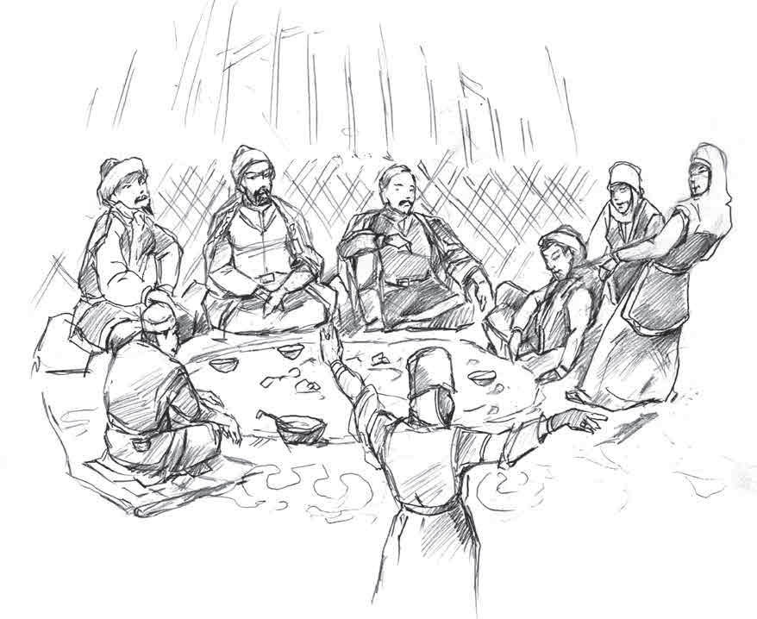
Çizim 1 – Kuda tartıs oyunu.

Kadınların böyle zamanlardaki can sıkıcı şakalarından dünürler, ancak çeşitli hediyelerle kurtulabilirler. Sonra köyün kadınları çadırın tepesinde yer alan “şanırak” adlı yuvarlak boşluktan aşağıya doğru deriden yapılmış kovayı sarkıtırlar. Dünürler bu kovaya maddi imkânlarına göre hediyeler bırakarak işarette bulunurlar. Kovanın içindeki hediyeleri ve paraları kadınlar kendi aralarında paylaşırlar. (Grodekov, 1889: 114; Altınsarin, 1870: 5; Alektorov, 1888: 12)

Damadın gelin köyüne gelmesine “urun gelişi” denir. Bu süreçte gençler arasında “ak süyek” (beyaz kemik), “sakina salmak” (yüzük takmak veya hediye etmek), “altı bakan” (kız ile yiğitin kendi arasındaki yarışları) oyunları oynanır (Foto 1, Çizim 2).

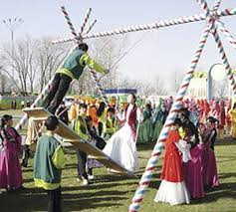

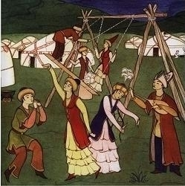

Foto 1, Çizim 2 – Аltı bakan oyunu.

Altıbakan kurmak için 6 ucu çatal olan uzun direk ya da 6 sırık, 3 halat lazımdır. Direkleri üçer başlarını bir araya getirip bağlayarak, aralarını üç – dört metre edip, sacayağı gibi yapıp yerleştiriyorlar ve yukarı kısmı sırıkla devam ettirilir. Direklerin yukarıdaki çatallarına ikisi biraz yukarıdan, biri aşağıdan üç halat çekilir. Yukarıdaki iki halat oturmak için, aşağıdaki halat ayak koymak içindir. Kız ile delikanlı karşı karşıya yerleşerek, halatın iki yanından sıkıca tutunup, üçüncü bir kişinin de yardımıyla sallanırlar. Sallananlar beraber şarkı söylemeye başlarlar ve diğerleri de onlara eşlik ederler. Altıbakan, eski göçebe halkların hepsinde yaygın olan bir oyun türüdür. Oyun, gençleri arkadaş seçmeye, becerikliliğe, zekiliğe, sanatkarlığa eğitip alıştırıyorlar.

Aksüyek, sadece genç kızlarla delikanlıların geceye doğru, ay ışığının aydınlığında ya da yakılan ateş ışığında oynadıkları oyundur. Oyunu oynamak için büyük baş hayvanın, yılkının, devenin kurumuş incik kemiğinden yararlanılmıştır. Oyuna katılmak isteyen gençler, iki gruba ayrılır. Oyunu ilk olarak kimin başlayacağı iki grup başkanlarının sayışması sonucu karar verilir. Her grup kendi definesini (gömüsünü) belirler. İki grubun oyuncuları alana sırtlarını dönüp, sıraya girerler. İlk olarak oyunu başlayacak grubun başkanı kemiği uzaklara fırlatıp, kız ile delikanlıdan kemiği bulup getirmelerini ister. Kemiği ilk olarak kim bulup getirirse, o kişi defineye doğru koşar. Diğerleri de onu kovalamaya başlarlar. Oyun devam ederken tekrarlanarak oynanır. Kemik arama, kızlarla delikanlıların arkadaşlık kurmaları için düzenlenir. Bunun yanı sıra, gençlerin karanlıkta yönleri, ölçemleri ayırabilmelerine, çabuk ve hızlı koşabilmelerine alıştırıyorlar.

Kız evlendirme düğününün ilk günü «otav jabar» (çadır kapatma) diye adlandırılır. Nikâh kıyılmadan evvel gelinin akranları damattan para alabilmek için “kız kaçar” adlı oyunu oynarlar. Yazılı kaynaklara dayanacak olursak kız kaçar ritüel oyunu, gelinin anne babasının evinden uzaktaki bir evde ya da komşu köydeki akrabalarının evinde yapılır. Bazen gençlerin eğlence ve oyunlar tertiplemeleri için köyden uzak bir yere çok ihtişamlı ve bezenmiş beyaz keçeden ev dikilir. Evin zeminine pahalı kilimler serilir, duvarlarına da el dokuması değerli eşyalar asılır. Sabahleyin gelin hanım kendi köyünden kaçmış gibi yaparak, o hazırlanan eve yengeleriyle beraber gider. “Kız kaçar” oyunu oynanan eve “bolıs evi” (yönetici evi) denir. Kız kaçara komşu köylerden genç delikanlılar, kızlar ve genç gelinler toplanır. Genç gelinler deme sebebimiz, Kazak kızları bu tür eğlencelerle oyunlara yengeleriyle beraber katılmışlardır (Çizim 3).

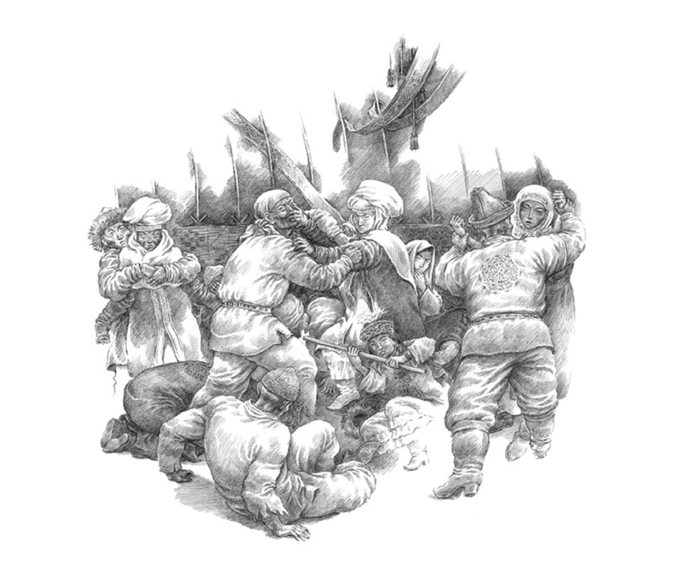

Çizim 3 – Kız kaçar oyunu.

Gelin tarafının gençleri kızı saklamaya çalışır, evlenecek olan gencin taraftarları da gelini kaçırmaya çalışırlar (Divayev, 1900: 19-20). Bu sebeple bu oyunun adı da “tartıs” (tartışma) diye adlandırılır.

Kız kaçarın yapılacağı evdeki ilk oyun ve eğlenceler, aytıs (saz şairlerinin şiirli söz atışmaları), şarkılar ve şiirler söyleyerek başlar. Köy kızları keçe evin içinde, delikanlılar grubu keçe evin dışında dururlar. Keçe evin eteği dürülerek, kızlar dışarıya çadırın kerege adlı ağaçtan yapılmış desteklerinin deliklerinden bakarak şarkılar söyler. Şarkıları grupla da tek tek de söylerler (Çizim 4).

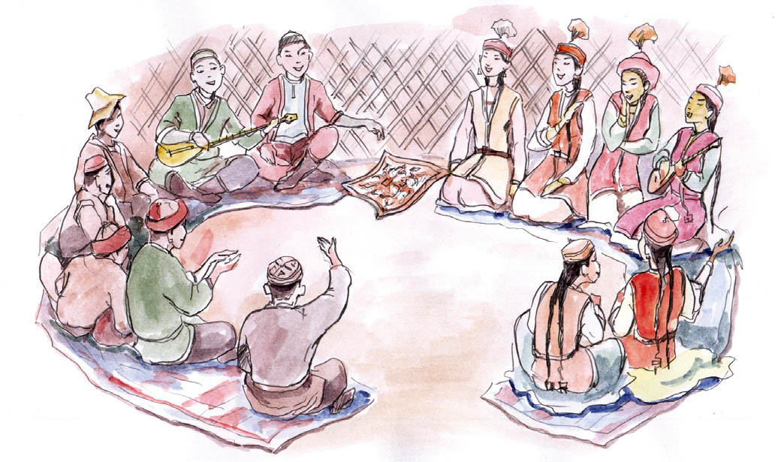

Çizim 4 – Şarkılar söyleme, aytıs.

Şarkılar söyleme, aytıs (şiirle, sözle atışma) şeklinde gerçekleştirilir. Şarkı söyledikleri için delikanlılar kızlara yüzük, bilezik hediye ederler (Grodekov, 1889: 67). Kız kaçar oyunu daha sonra keçe evin içinde devam eder ve sabaha kadar sürer. Kız kaçar (tartışma) oyunu, gençlerin jar-jar, au-jar, auşadiyar şarkılarıyla sürdürülür.

Jar-jar/ Au-jar: Kız uzatu düğününde kızlar ve erkekter (bay ve bayanlar) arasında sözlü şarki yarişmasiyopilir (aytıs şeklinde) söylenen şarkı. Öz yurduyla vedalaşan gelini yeni eve uğurlama sürecinde söylenir. Jar-jar sözünün sık tekrarlanması “iki aşık”, “yeni evlenenler” anlamıni verir. Bu şekilde jar-jar yeni bir anlam kazanmistir. Kız uzatu düğününde değil damat tarafından yapılan düğünde söylenen şarkıdır.

Auşadiyar: Kız uzatu düğününde evlenen gençlere güzel oneriler veren, geline öğüt veren türküdir. Auşadiyarın birkaç şeklini Çin Kazakları kullanmaktadır. Günümüzde Kazakistan’da auşadiyar söylenmemektedir.

Köyün ihtiyarları gençlerin söyledikleri şarkıları dışarıdan dinlerler. Kızlar kazanırlarsa delikanlılar, delikanlılar kazanırsa kızlar hediye sunmuşlardır.
Kızlar delikanlılara boncuk, eşarp, delikanlılar ise tenge (Kazak para birimi), yüzük v.b. da armağanlar vermişlerdir. Urın keluv (yengelerine hediye alarak gizlice nişanlıyı görmeye gitmek), kızkaçar törenleri sırasında tobık jasıruv (asık jasıruv: aşık kemiği saklama oyunu) oyunları da oynanmıştır. Yani, delikanlı anlaşabildiği, hoşuna gittiği kıza ya da kızın yengesine koyunun topuğunu verir. «Bu ikisi herhangi bir zamanda karşılaşacak olurlarsa birinci oyuncu: «Aklımda» diye konuşmaya başladığı sırada ikinci oyuncu topuğu göstermesi gerekmektedir. Eğer topuğu gösteremezse, o zaman ikinci oyuncu kaybeder. Kaybeden kişi kaybettiği için hediye vermiştir ya da karşı tarafın istediği şeyi yerine getirmiştir. Bu yüzden de topuk saklama oyunu, çok dikkat gerektiren bir oyundur.

Damat adayı yönetici evin sahibine at bindirmek (at hediye etmek) ya da çapan hediye etmek zorundadır. Kız kaçar sabaha kadar sürer. Sabahleyin gelin adayı kendi köyüne döner. Gelin hanım, kendi köyüne dönerken de hediyelersiz dönmez. Yol boyunda gelin hanımın bindiği faytonu bekleyenler durur ve gelini geciktirmemek için akrabaları hatıra olsun diye, çeşitli hediyeler verirler.

Kız kaçar oyunu bir sonraki gününün akşamında yine devam eder. O akşam da kızlar ile delikanlılar arasındaki şarkı şiirlerle başlar. Toplanan kalabalık yine iki gruba ayrılır. Onlardan biri, damadın yanındaki arkadaşları ile buna ek olarak damadın vereceği hediyeleri almak isteyen kişilerden oluşan gruptur. İkincisi ise gelinin tarafını tutan gruptur. Son grup, gelini saklar. Damat akrabalarıyla onu bulan iki grup arasında tartışmalar başlar. Damadın kendisi bu tartışmaya katılmaz. Damadın tarafını tutan grup, gelini ellerinden aldıktan sonra tekrar yengelerinin ellerine teslim ederler. Yengeleri gelin hanımı damatla buluşturmak için otak eve götürürler.» (Altınsarin, 1870; Zhetpisbayev, 1893: 37).

Sır bölgesinde “kız kaçar” oyunu için köyün delikanlıları mendil, havlu, yazma gibi parçalardan oluşan “müşe” ya da “müşe bası” olarak adlandırılan bir kaftanı, köyün aksakalına (aksakal, bulunduğu bölgenin sözü geçen yaşlısı) hediye ederler. (Grodekov, 1889: 72).

Kazakistan’ın doğu bölgelerinde imam nikâhı, gelinlik kız evden ayrılmadan önce “kız kaçar” ve “tartıs” olarak adlandırılan geleneklerle oyunlar bittikten sonra kıyılır (Makovetskiy, 1886: 11, 20-21).

Komşu Kısgız halkıyla at oyunlarında benzerlik olsa da, düğün oyunlarında farklılıklar vardır. Kırgızlarda evlenme sırasında oynanan oyunlardan biri, sadaga çapkan diye adlandırılır. Bu oyunda damat ile gelin hanım yan yana oturtulup, başlarına örtü örtülür. Daha sonra başlarını yavaşça yeni kesilmiş ve derisi yüzülmüş oğlakla döverler. Bu ritüel sona erdikten sonra damatla gelin otak eve doğru koşarlar. Birinci olarak kim ulaşırsa yeni kurulmakta olan yuvayı da yönetir diye inanılır. (Simakov, 1984: 153). Kırgız halkının evlenme düğünü sırasında takiya sayuv (takkeye koymak) oyunu oynanmıştır. Bu oyunda damat arkadaşlarıyla birlikte keçe evin dışında oturarak, ucuna hediyeler yerleştirilmiş sırığı evin kerege adlı ağaçtan yapılmış desteklerinin deliklerinden içeriye sokup, gelin hanımın başlığına değdirmesi gerekmektedir. Eğer bu sırık gelinin arkadaşlarından birine değerse, sırığın ucundaki hediyeyi de o alır. Damat gelinin başlığına değdirebilene kadar oyun bu şekilde tekrarlanmıştır (Simakov, 1984: 154).

АT YARIŞLARI

Nikah kıyılacak günü gündüzleyin tertiplenen at oyunlarından biri, müşe tartuv. Bu oyuna eğlenmek isteyen, atına acımayan her hangi bir kişi katılabilmektedir. Daha önceleri kızlar da bu oyuna katılmışlardır. Tek başına ata binen biri, içine para bağlanmış olan tülbenti alıp, koşmaya başlar. Onun ardından bu parçayı almak isteyen diğer oyuncular da peşine takılırlar. Tülbent elden ele geçerek, ata binmiş delikanlılar yorulana kadar devam eder (Бекимов, 1905: 386).

Kızı evinden geçirme düğünü ve evlenme düğününün ikinci gününden başlayarak gündüzleyin “kökpar”, “kökbörü” (gökkurt), v.d. аt oyunları oynanmıştır (Divayev, 1900: 19; Grodekov, 1889: 67 ). Kırgız halkında da kız babası “bayge” (at yarışı), “кökbörü” (gökkurt) gibi oyunlar düzenletmiştir (Grodekov, 1889: 73). Evlenme törenlerinde Kazaklar arasında “kökpar” düzenlenir. Bu oyun gençler arasında oynanır. Çocuklar ise kendi aralarında “kökbörü” (gökkurt) oyununu oynarlar (Pashino, 57).

Yetişkinlerin kökpar oyunu eskiden kökbörü diye adlandırılıp, daha sonra kökpar olarak değişmiştir. Oyunun şartına göre, erkekler atla koşarak başı kesilip iç organları çıkarılan oğlak veya keçiyi çekerek oynuyorlar ve zengin, saygıdeğer bir Kazak türkünün evine götürüp, evinin önüne bırakırlar. Ev sahibi kökparcılara hediye verir. Kökparı kabul etmek, ev sahibi için itibar ve söhret demektir. Kökparcıların kökpar bırakması, ev sahibine olan saygının ifadesidir. (Alektorov, 1888: 12).

Türkmen halkında gelin hanım önüne keçiyi ya da koyunu yükleyerek kaçmaya başlıyor. Damat ise onu arkadaşlarıyla birlikte kovalayarak peşine düşer. Bu oyuna da onlar kökpar derler. Bu bilgiler, kökpar oyununun yaygınlaştığı Türk soylu halklar arasında oyunun oynanma kurallarında farklılıklar ile benzerlikler olduğunu ortaya koymaktadır (Foto 2-5).
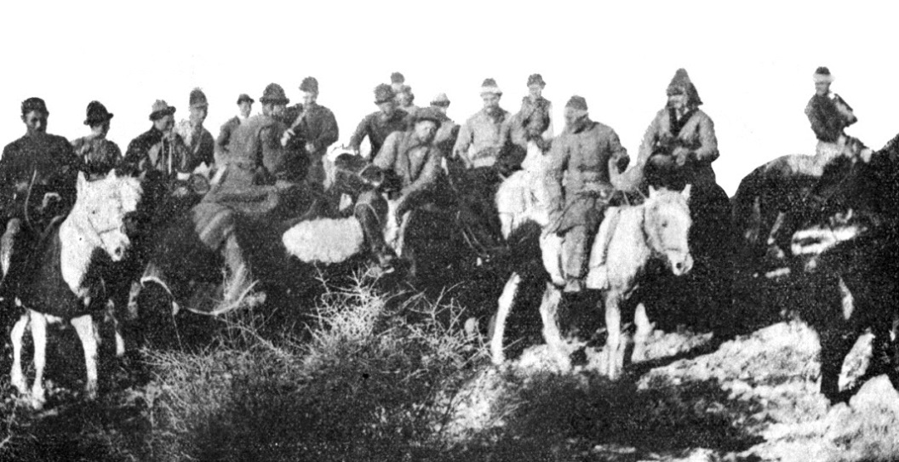

Foto 2 – Kökpar (at yarışları). Sır bölgesi. 19 yüzyıl soni – 20 yüzyıl başları (Gavrilov, 1911).

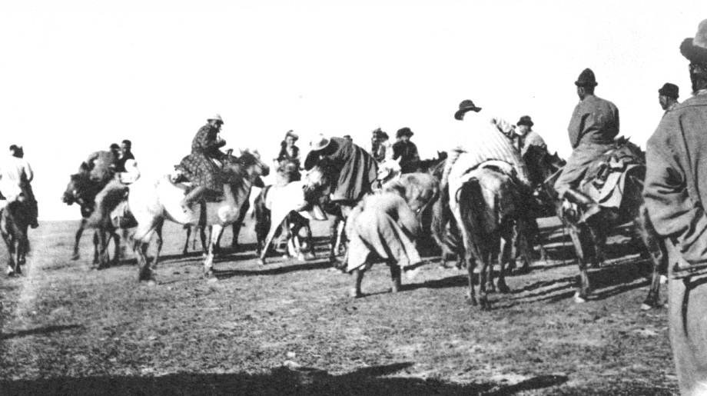

Foto 3 – Kökpar (at yarışları). Sır bölgesi. 19 yüzyıl soni – 20 yüzyıl başları (Materialy po kirgizskomu zemlepol'zovaniyu, 1912: 88 а).

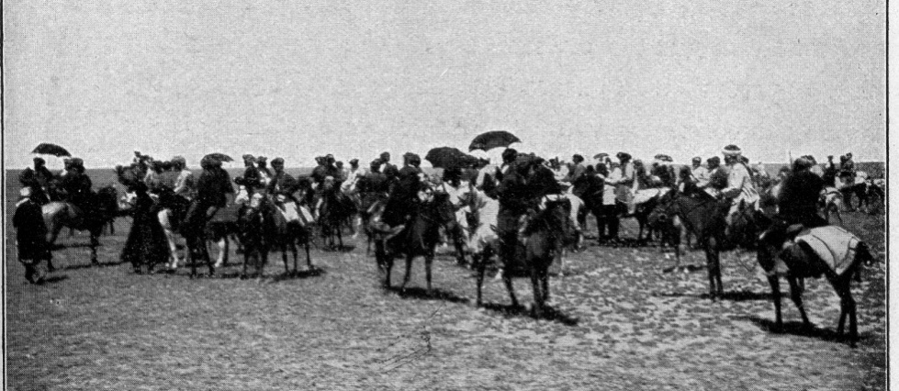

Foto 4 – Kökpar. Mankistau. 19 yüzyıl soni (Karuts, 1910: 152).

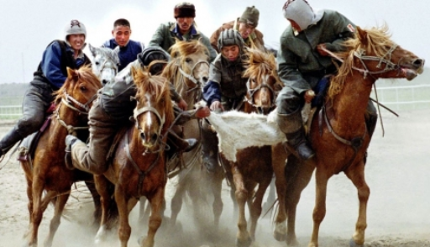

Foto 5 – Kökpar. Şimdiki zaman.

Evlenme düğününde gelin alan sülale sahibinin kökpar oynatması, Sır bölgesinin köy yerlerinde bugüne dek devam etmektedir. Günümüzde ise kız everme düğününde kökpar, kökböri oynatmak ortadan kalkmış durumdadır.

Daha sonra düğün başlamadan önce gençler arasında “Kız kuu” (kız kovalama) oyunu gerçekleştirilir. Oyunun şartına göre, at üzerindeki kızı belirlenen çizgiye dek atlı delikanlı kovalayıp yakalaması ve yanağından öpmesi gerekmektedir. Eğer, kızı yakalayamazsa kız kamçısıyla delikanlıyı kamçılar. Delikanlı kızı yakalayacak olursa kız delikanlıya eşarp hediye eder (Dal', 1884: 315-316; Tanikeev, 1957: 7, 58). Batı seyyahları Giovanni Plano Karpini, Marco Polo ve William of Rubruck (Giloma) 13. yüzyılda bu oyunu Yedisu’ya geldikleri gezi sırasında seyretmişlerdir (Plano Karpini, 1993). “Kız kuu” oyunu, Kurban ve Ramazan bayramlarında da oynanmıştır. (Vasilev,1898: 25). Kırgızlar da kız kuu oyununu sadece düğünlerde değil, Ramazan ve Kurban bayramlarında da düzenlemişlerdir (Simakov, 1984: 175).

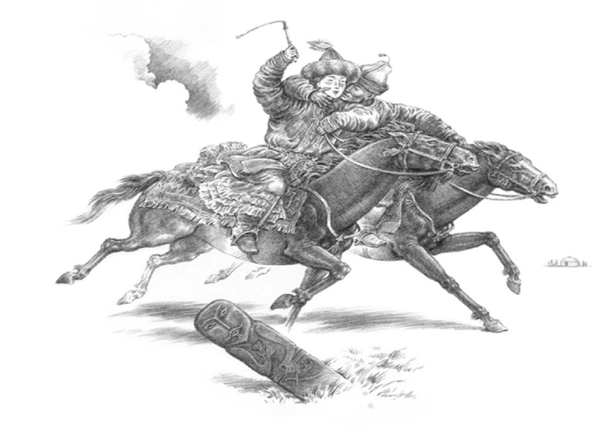
Çizim 5 – Kız kuu oyunu.

“Gençlerle delikalılar karışıp,
Kız gelinlerle yarışıp,
Eğlenir nehir kıyısında,
İmrenerek bakar kıranlar,
Kız kuu oynayanlara” («Manas» destanı),

“Kızlarla gençleri Kırgız’ın,
Asırlarca oynar kız kuu!
Kız kuu oyununa bakarsan,
Eğlencesini halk görüp,
Durmadan şenlenir, neşelenir!
Kız kuu oyunu Kırgız’ın,
Evvelden kalma desturmuş!
Eğilip, yan yatıp, yarışıp,
Kıza ulaşsa yiğidi,
Döndürerek kız öpmek,
Eskilerden bu yana,
Değerli oyunu Kırgız’ın!” (Kırgız sözlü edebiyatından)

Kırgız folklorundaki bu gibi bilgiler, kız kuu oyununun Kırgız’lara da ortak olduğunu göstermektedir. Kız kuu oyunu, Kazak ile Kırgız’ların eski zamanlardaki “kız börü” (kurt kız) oyununun devamı niteliğindedir. Oyunun “kız börü” diye adlandırıldığı türü, bugünlerde kullanılmamaktadır (Çizim 5, Foto 6-7).

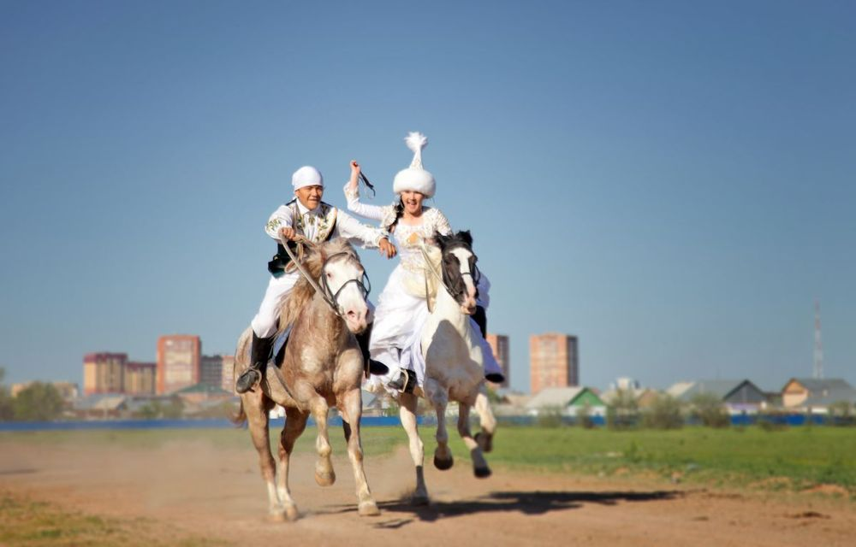

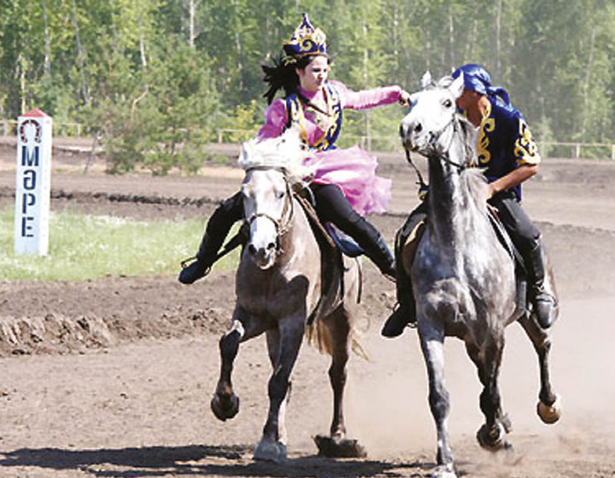

Foto 6-7 – Kız kuu oyunu.

“Kökpar” ve “Kız kuu” oyunlarının diğer at oyunlarından farklılığı, sadece sevinçli durumlarda oynanan bir oyun olmasındadır. Yani, eski zamanlarda bu tür oyunlar, gelin alma, kız everme, sünnet düğünlerinde, nevruzlarda, hasat bitip mahsul alındıktan sonra yapılan şölenlerde oynanmıştır.

At oyunlarından tenge almak, audarıspak (at üzerindeki iki kişinin birbirini at üzerinden düşürmeye çalışması), at yarışı, bayge (baygede yarışacak atlar yaşına göre kunan bayge, dönen bayge diye adlandırılmıştır) oyunları ise ölünün hürmetine verilen büyük yemeklerden sonra da yapılmıştır (Foto 8).

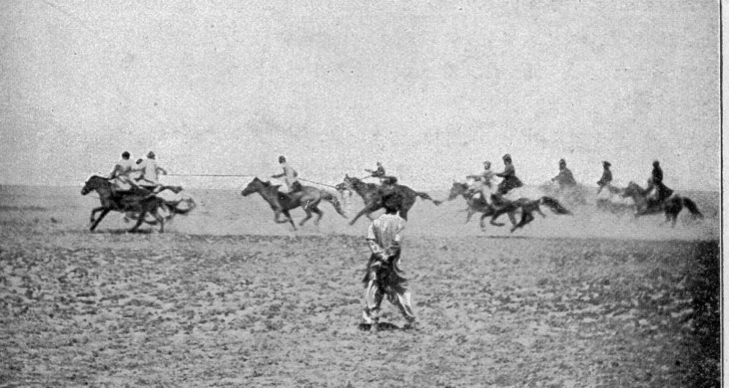

Foto 8 – Bayge. Mankistau. 19 yüzyıl soni (Karuts, 1910: 152).

“Gümüş almak”, “Tenge almak” oyunu da becerikliliği gerektirmiştir ve onun için atın üzerindeki delikanlı süratli bir şekilde at üzerinde koşarken, gümüş tengenin bağlı olduğu bezi yerden kapıp alabilmesi gerekir (Foto 9, Çizim 6). Eğer alabilirse tengeyi oyuna katılan oyuncu alır (Tanikeev, 1957: 56-57).

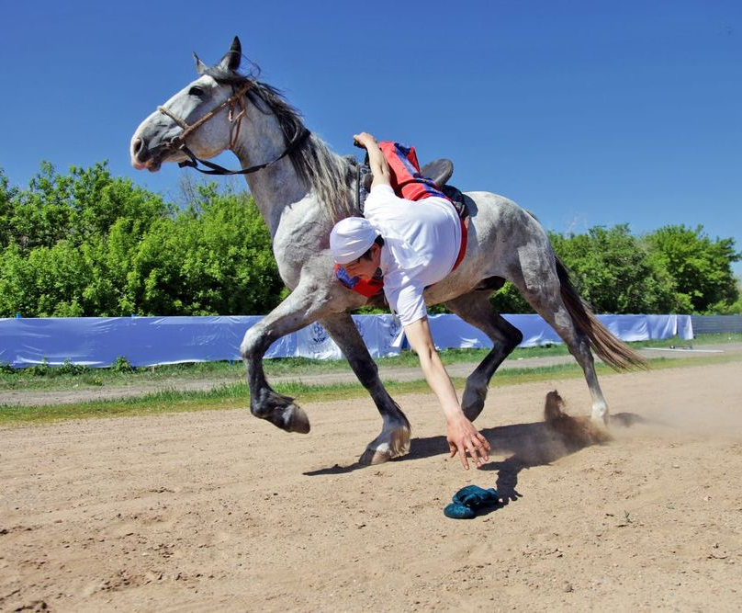
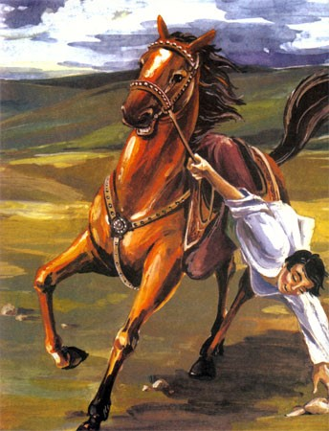

Foto 9, Çizim 6 – Tenge almak oyunu

Kız everme düğününde yerine getirilen ritüel oyunlardan biri, “üy müşelev” (ev parçalama) oyunudur. Bu oyun nikah kıyma törenine kadar, genelde baygeden (at yarışından) sonra oynanır. Baygeye katılımcılar utanılacak duruma düşmemek için en hızlı koşan atlarını alıp gelirler. Baygeden atlı delikanlılar grubu keçe otağın etrafını çevirip, otağın dışındaki keçesini koparmak isterler. Onları ellerine sopa alan gelinin yengeleri bekler. Gelinin yengeleri ellerindeki sopalarla vurarak, keçe evi korumaya çalışırlar. Atlı delikanlılar ise yengelerden dayak yediklerine bakmadan, evin keçelerini çekiştirerek almaya çalışırlar. Bu eğlenceyi pek çok kişi izler. Köy delikanlıları damadın arkadaşlarından, yengelerinden hediye almadığı sürece keçe evi parçalamayı sürdürürler (Zhetpisbayev, 1893: 37).

SONUÇ

Kız everme ile evlenme düğününde tertiplenen oyunlara toplanan kızlar yengeleriyle birlikte katılmışlardır. Bu, “kıza kırk evden tıyım” (kıza kırk evden yasak konulmalıdır) dedikleri Kazak halkının tutumuyla alâkalıdır.

Kızkaçar, ev parçalama oyunlarından başka oyunlar, gelin adayının gelin olarak gittiği damadın köyünde tekrar düzenlenir. Kızkaçar, ev parçalama ritüel oyunları Sovyet devrinin hüküm sürmesiyle birlikte kız everme düğününün yapılmaması nedeniyle ortadan kalkmıştır. Bununla ilgili olarak kızkaçar oyununda söylenen au-jar, auşadiyar şarkıları da söylenmemeye başlamıştır. Günümüzde avşadiyar şarkısının metnini Çin Kazakları koruyarak, bugünlere ulaştırmıştır. Sovyet döneminin yasalarında, başlık almak kızı satmaktır diye geçtiği için, kızını everen Kazakların peşine düşüp, sorguya çekmişlerdir. Böylece gençler, kızı kaçırarak evlenmişlerdir. Günümüzde, kız evlendirme düğünleri tekrar yapılır olduysa da, adı geçen oyun çeşitleri oynanmamaktadır.

KAYNAKLAR

ALEKTOROV, A.E. Osnovanie braka i svadebnye obychai u kirgizov. Orenburgskii listok. 1888: 11-12.
ALTINSARİN, İbrai. Oçerki obıçaev prisvatovstve i svadeb u kirgizov Orenburgskogo vedomstva. Otdel rukopisey i redkih knih Natsional’noy biblioteki. Orenburg, 1870. 15 list.
BEKIMOV, Moldaniyaz. Svadebnye obrjady kirgizov Ural'skoi oblasti. Izvestiya obshhestva arheologii, istorii i jetnografii pri Imperatorskom Kazanskom universitete. Kazan'. 1905. Tom 21. Vyp 4. S. 382-392.
DAL' V.I. Sochineniya. T 8. Moskva-Peterburg. 1884.
DİVAYEV, Abubakir. Neskol’ko slov o svadebnom rituale kirgizov Sır-Dar’inskoy oblasti. Kazan: Tipo-litografiya İmperatorskogo Universiteta, 1900
GAVRILOV N. Pereselencheskoe delo v Turkestanskom krae (Oblasti Syr-Dar'inskaya, Samarkandskaja, Ferganskaja). Sankt-Piterburg, 1911.
GRODEKOV, Nikolai. Kirgizi i karakirgizı Sır-Dar’inskoi oblasti. Yuridicheskii bıt. T.1. Tashkent: Tipo-litografiya S.İ.Lahtina, 1889.
KARUTS, Rihard. Sredikirgizov i turkmenov na Mangishlake. Translated from german by E.Petri. Sankt-Peterburg: Edition А.F.Devriyeva, 1910.
MAKOVETSKII, P. Materialı dlya izuçeniya yuridiçeskih obıçaev kirgizov. Bıp. 1. Material’noe pravo. Omsk: Tipografiya Okrujnogo ştaba, 1886.
MATERIALY po kirgizskomu zemlepol`zovaniyu. Syr-Dariyinskaya oblast. Perovsky uezd. Tashkent: Tipo-litographiya V.M.Iliyina, 1912.
PASHİNO, P. Turkestanskii krai v 1866 godu. Putebıe zametki. Sankt-Piterburg, 1868.
PLANO Karpini i Gil'oma de Rubruk. Puteshestviya v vostochnye strany. Almaty: Gylym, 1993.
SIMAKOV G.N. Obshhestvennye funkcii kirgizskih narodnyh razvlechenii v konce 19 – nachale 20 v. Leningrad: Nauka, 1984.
TANIKEEV M. Kazahskie nacional'nye vidy sporta i igry. Almaty: Kazahskoe gosudarstvennoe izdatel'stvo, 1957.
VASILEV A.V. Materialy k harakteristike vzaimnyh otnoshenii tatar i kirgizov s predvaritel'nym kratkim ocherkom jetih otnoshenii. Orenburg. Tipo-litografiya P.N. Zharikova, 1898.
ZALESSKII, Bronislav. Kazak saharasına sayahat. Almaty: Oner, 1991.
ZHETPISBAYEV, Nogaibai. Svadebnye obychai kirgizov. Stepnoi listok. 1893: 36-37.

Doç.Dr., El-Farabi Kazak Millî Üniversitesi, Tarih, Arkeoloji ve Etnoloji Fakültesi, Almatı/Kazakistan, e-posta: Kartaeva07@mail.ru.

